EJERCICIOS ALTERNATIVOS

1. Introducir una nota entera y visualizar si está aprobada o suspensa.

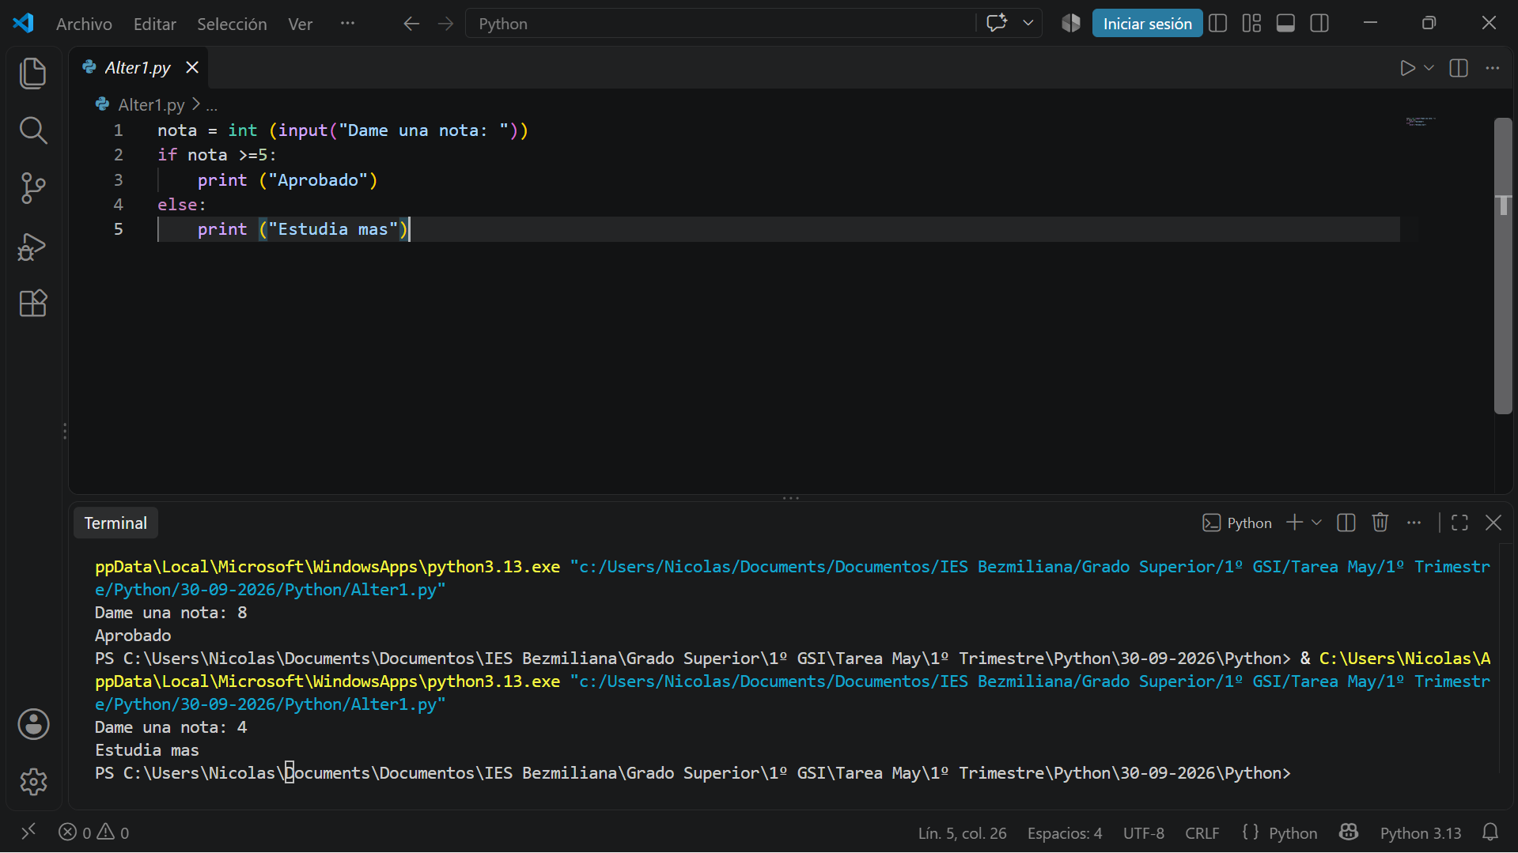

2. Introducir dos números enteros y visualizar primero el menor y después el
mayor.

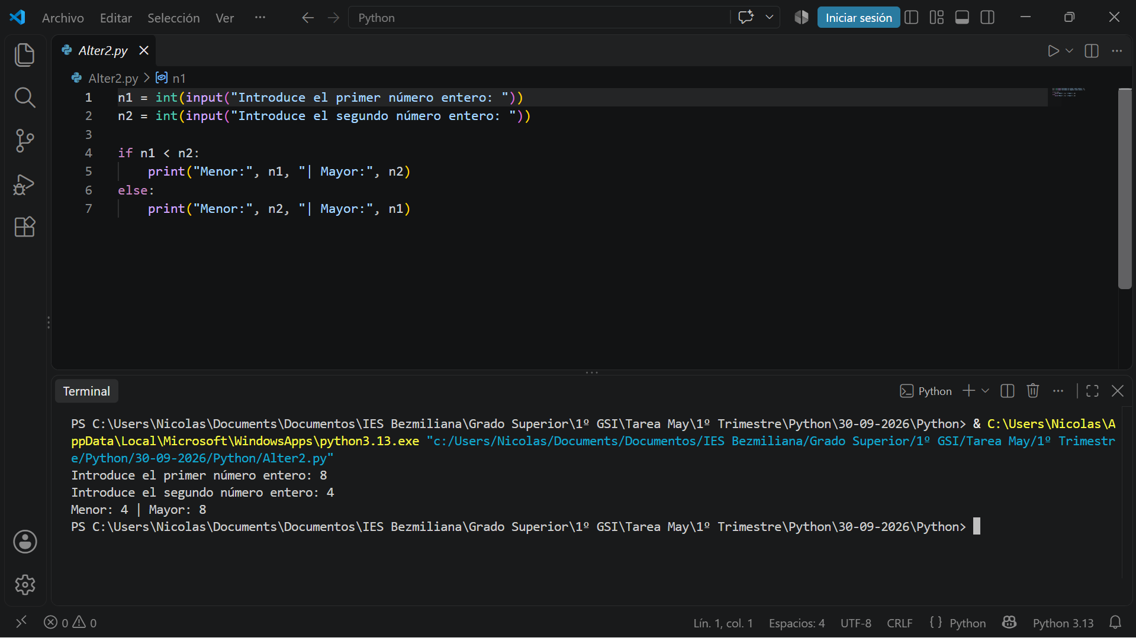

3. Introducir un número entero y visualizar si es positivo, negativo o nulo.

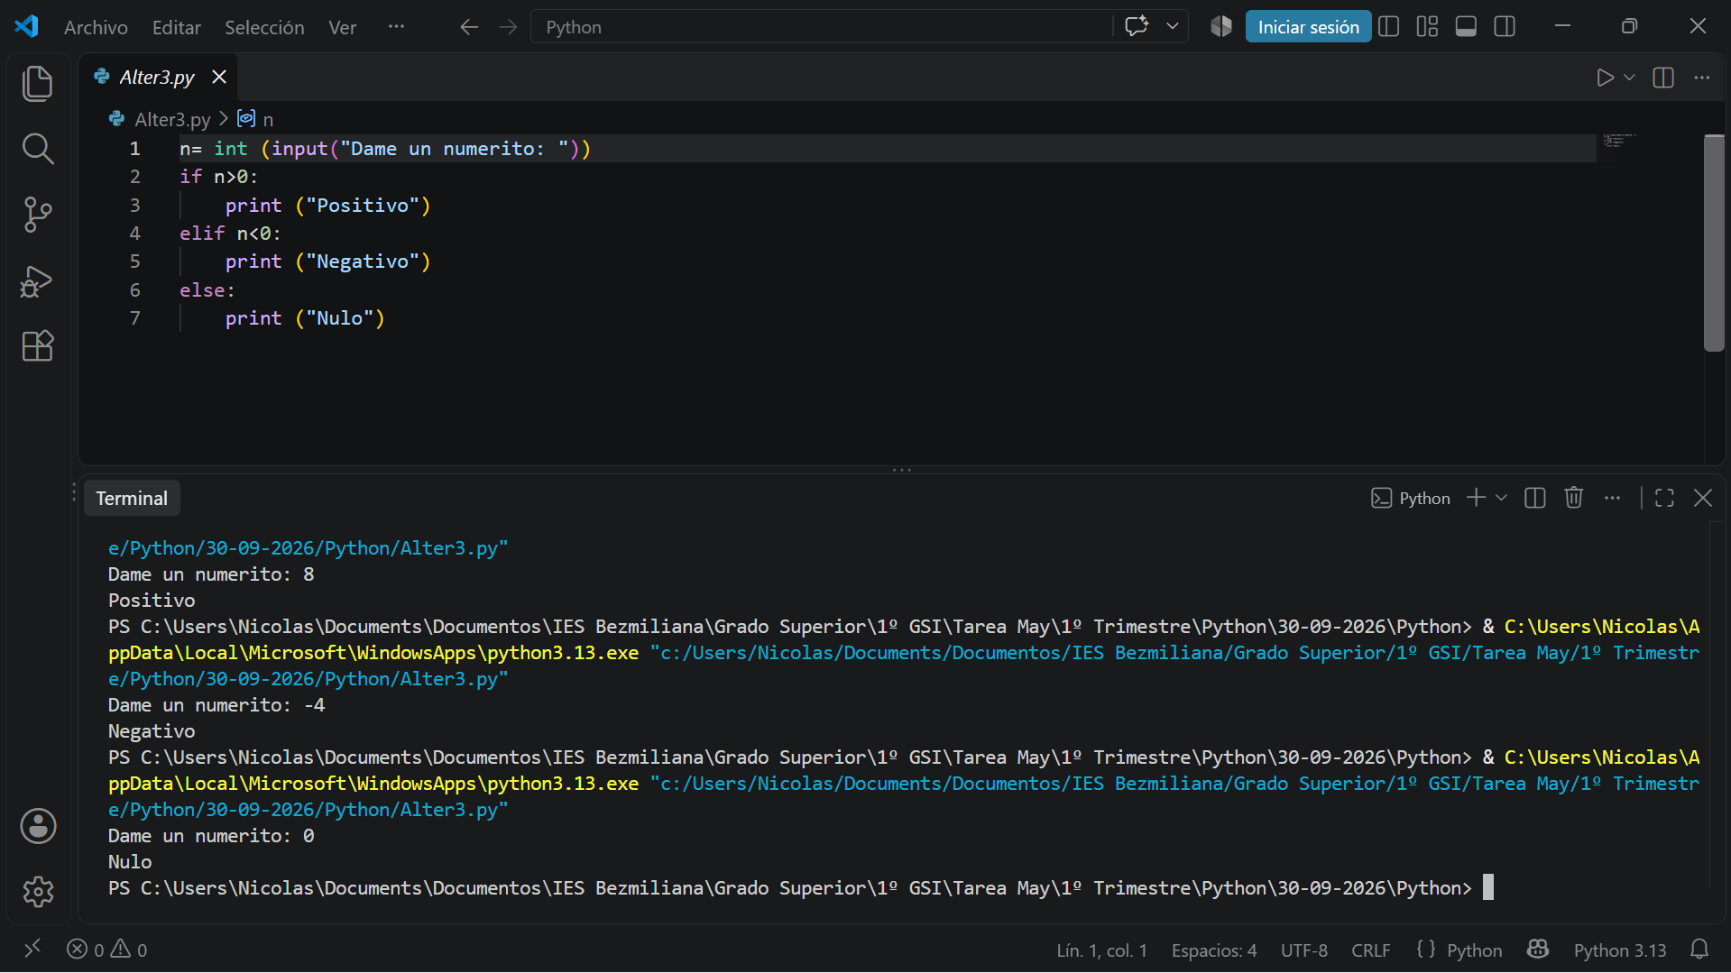

4. Introducir una letra y visualizar si es vocal o consonante.

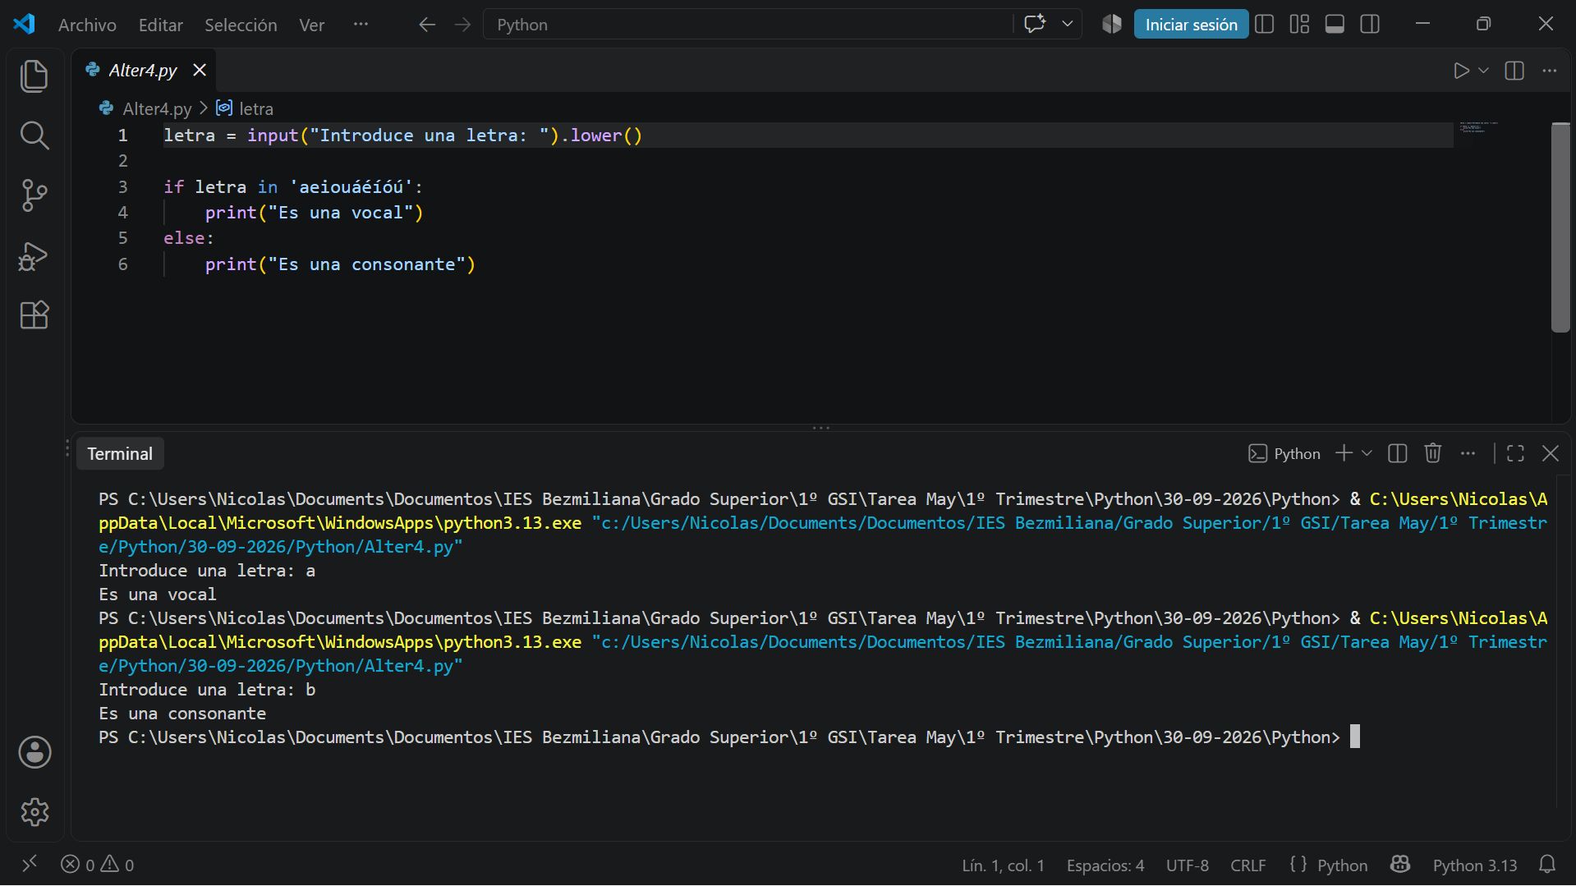

5. Introducir una letra, tal que si es A, realizaremos el área de una
circunferencia y si es L, realizaremos la longitud de la circunferencia. Sea
cualquiera de las opciones elegidas, visualizar el resultado indicando si
se trata del área o de la longitud.

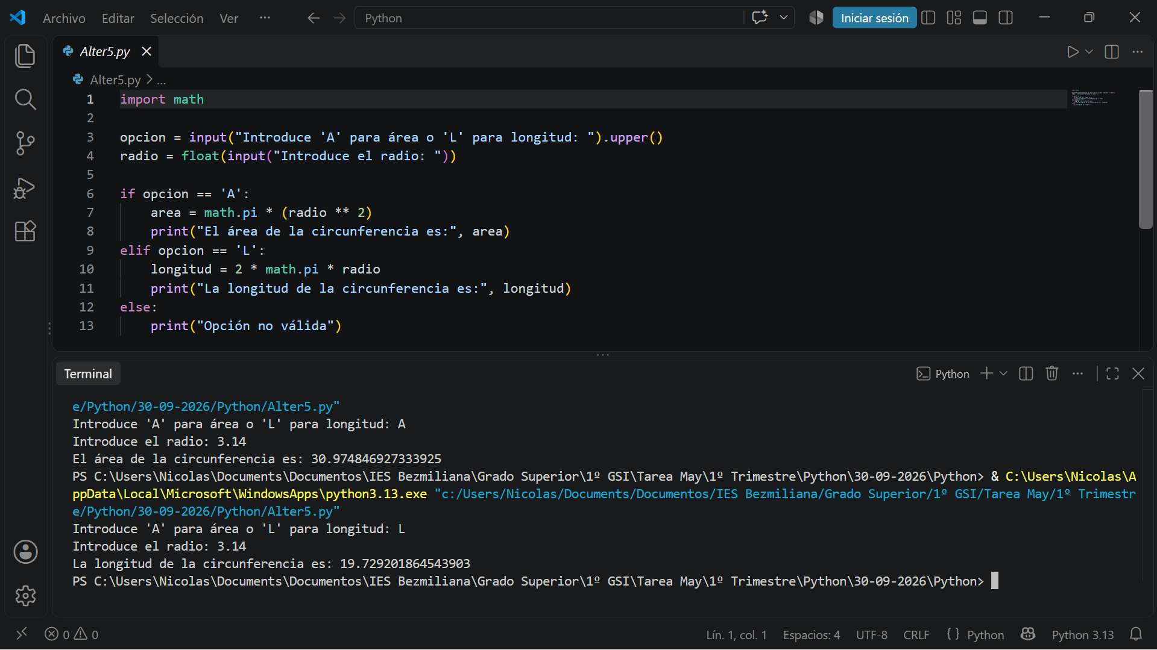

6. Introducir la medida en números enteros de un triángulo y visualizar si es
equilátero o no.

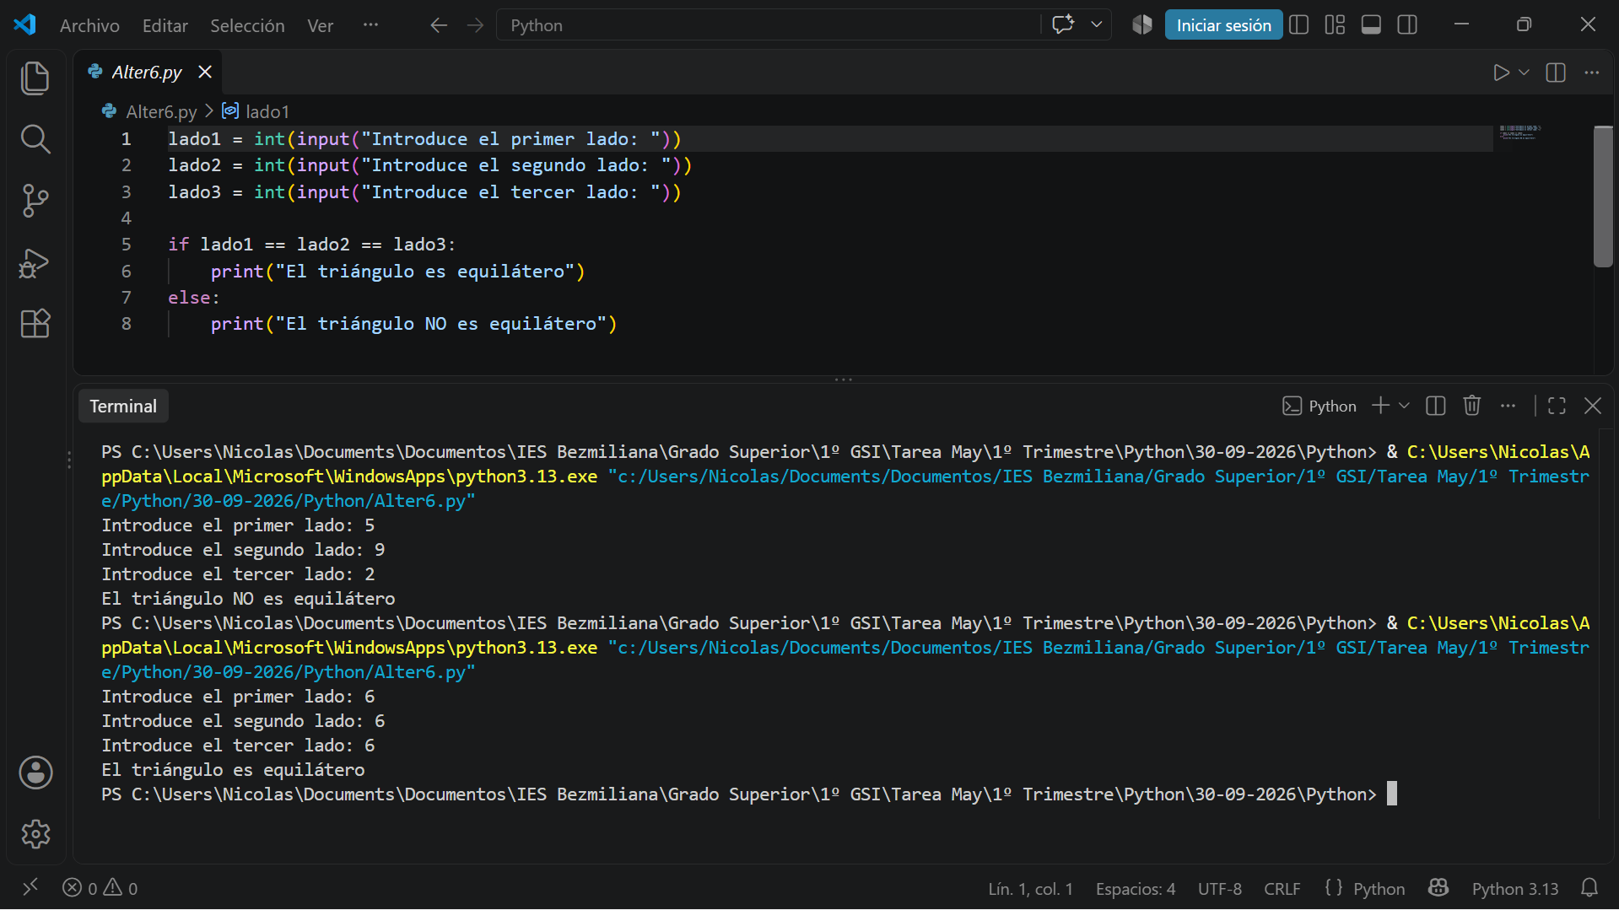

7. Programa que a partir de la medida de los lados de un triángulo, es
capaz de decir si es equilátero, isósceles o escaleno.

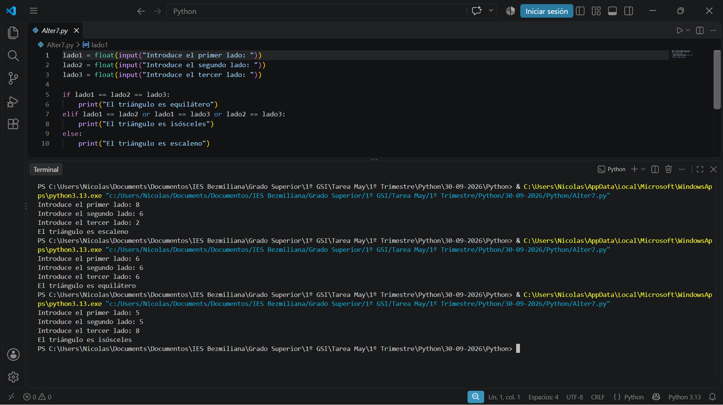

8. Introducir los tres valores para una ecuación de segundo grado (a, b, c).
Visualizar el resultado solo si sus raíces son reales (cuando al realizar el
cálculo de dentro de la raíz nos da >=0).
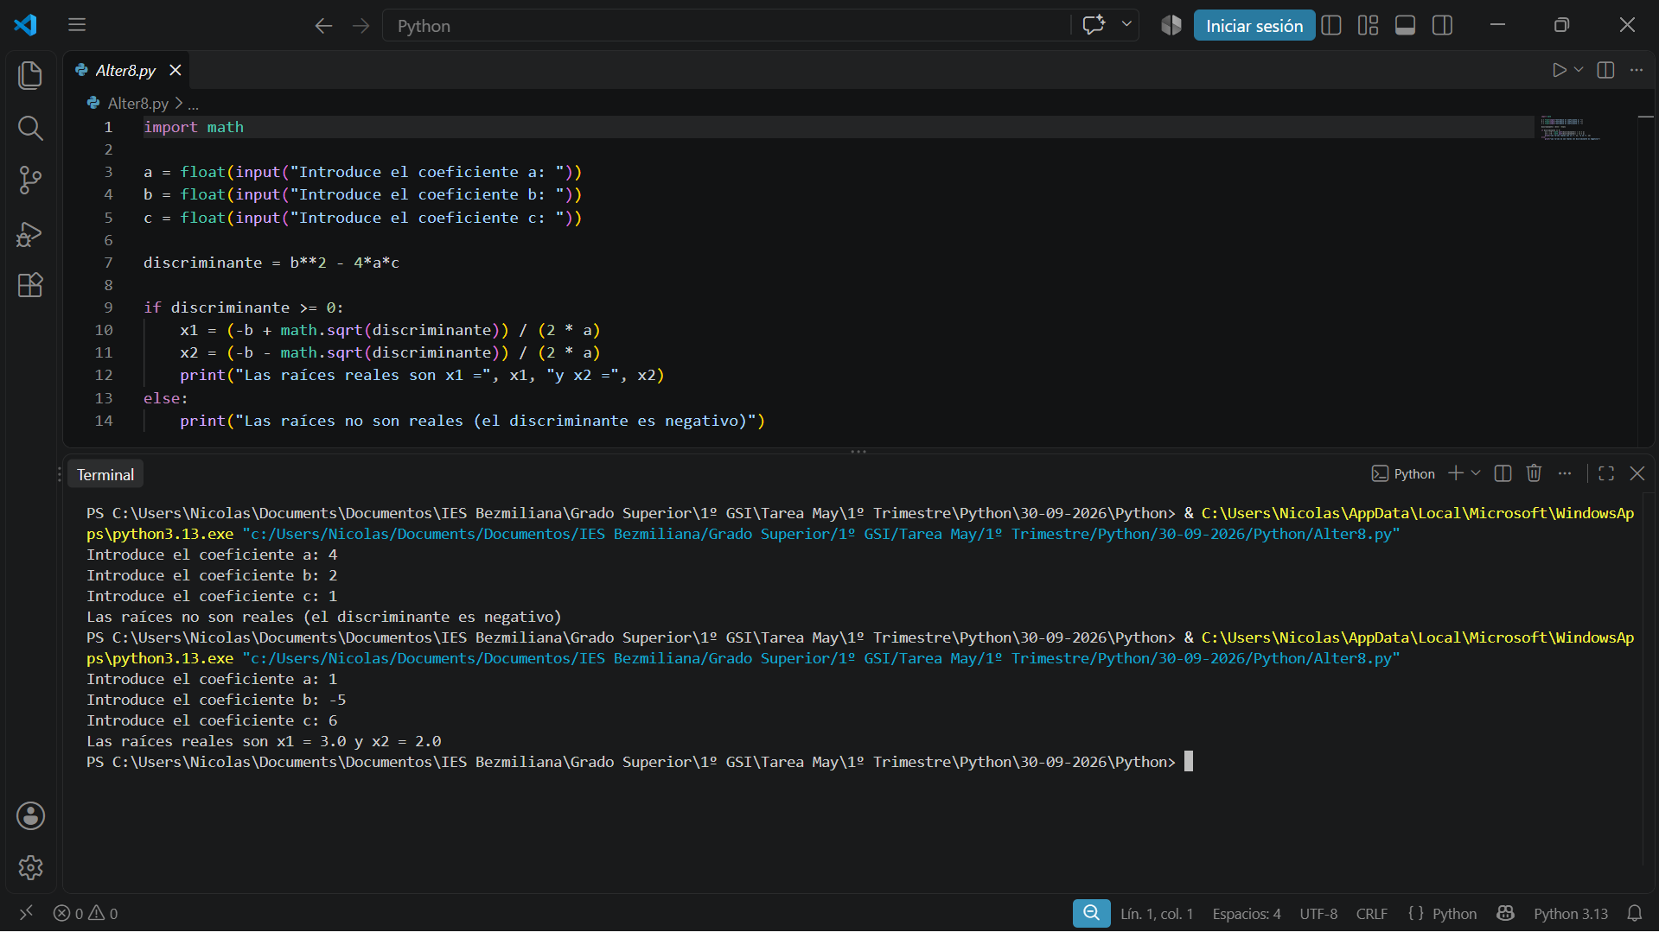
9. Introducir dos números enteros y visualizar si el primer número es divisible
o no por el segundo número.

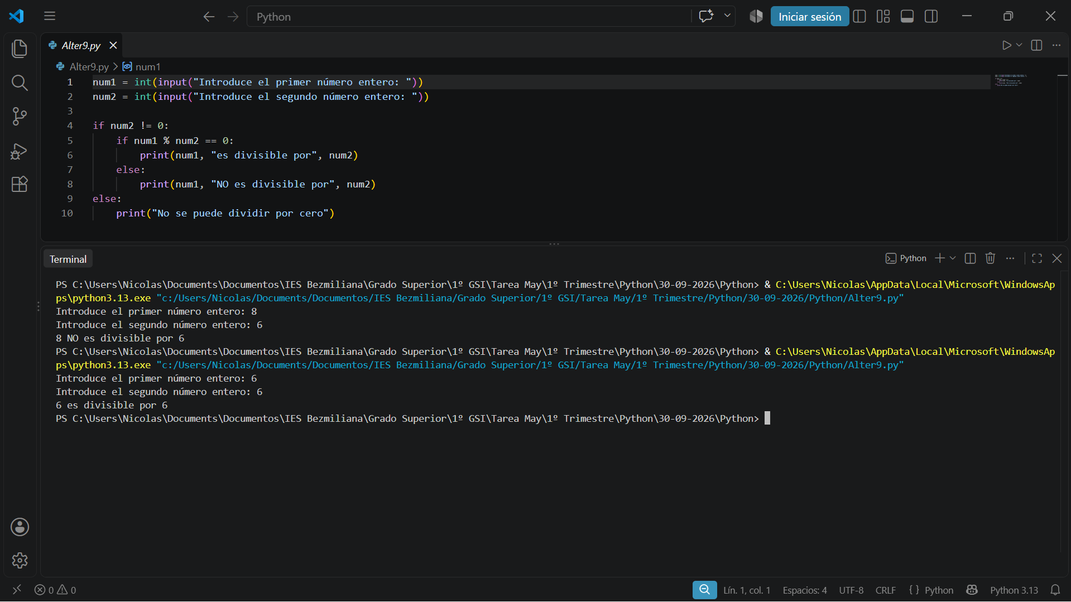

10. A partir de la nota numérica con decimales de un alumno, construye el
programa que indique su calificación en texto: Suspenso, Suficiente,
Bien, etc.

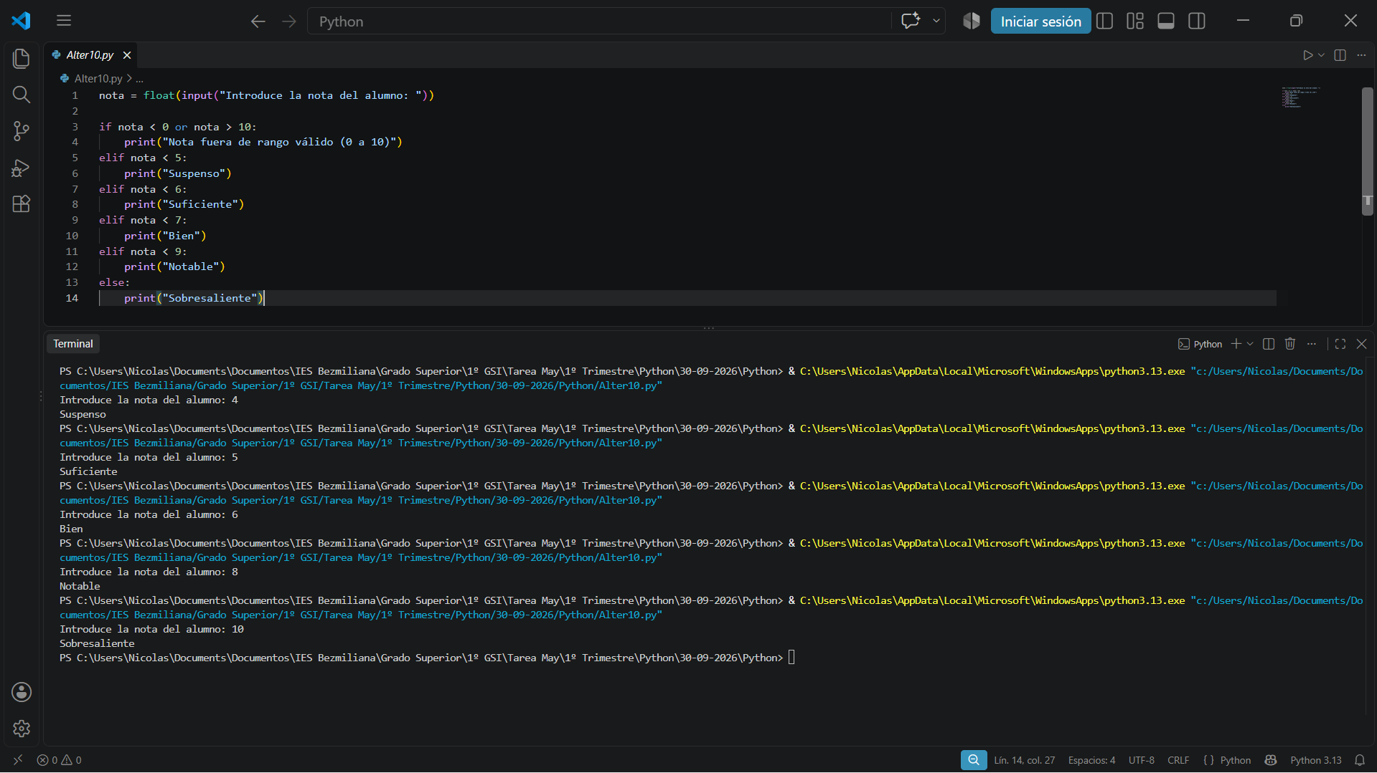
11. Crea un programa-calculadora con un menú de opciones que dé a
elegir entre suma, resta, multiplicación, división o resto entre dos
números enteros.

